6 класс 6 мая
Лёгкая атлетика: спринтерский бег и гладкий равномерный бег
Перечень вопросов, рассматриваемых в теме:
Данный урок посвящен технике выполнения старта с опорой на одну руку с последующим коротким ускорением, технике спринтерского и гладкого равномерного бега на дистанции 1000 и 2000 м.
Глоссарий:
Бег — один из способов передвижения человека, в котором присутствует фаза полёта за счет скоординированных действий мышц скелета, рук и ног.
Дистанция (спортивная) — расстояние от старта до финиша, которое спортсмен должен преодолеть за максимально короткое время.
Спринт — гонки на короткое расстояние, бег на короткие дистанции.
Гладкий равномерный бег — бег по ровной поверхности, без перепадов высот, с равномерно распределенной нагрузкой.
Интернет-ресурсы:
Единое окно доступа к информационным ресурсам [Электронный ресурс]. М. 2005 – 2018. URL: http://window.edu.ru/
Теоретический материал для самостоятельного изучения:
На сегодняшнем уроке мы поговорим о спринтерском и равномерном гладком беге, а также о разновидности высокого старта – с опорой на одну руку.
В лёгкой атлетике бег не только самостоятельная дисциплина. Это и предварительный разбег при метании, при прыжке в высоту и в длину. Потому от правильного старта зависит успех выполнения многих легкоатлетических упражнений.
Рассмотрим вариант старта с опорой на одну руку.
Это разновидность высокого старта и подводящее упражнение для низкого старта. В официальных спортивных соревнованиях высокий старт с опорой на руку применяется только в эстафетном беге 4х100 м на 2, 3, 4 этапах.
По команде «На старт!» нужно подойти к линии старта, толчковую ногу установить на расстоянии полторы — две стопы от стартовой линии, маховую ногу позади толчковой также на полторы – две стопы от носка толчковой ноги. Стопы ставим параллельно, тяжесть тела распределяем равномерно на обе ноги.
По команде «Внимание!» туловище нужно наклонить, а противоположную толчковой ноге руку поставить перед линией старта так, чтобы она находилась приблизительно между толчковой и маховой ногой посередине туловища. Вторую руку необходимо максимально отвести назад.
По команде «Марш!» нужно энергично оттолкнуться двумя ногами одновременно. Позади стоящая нога немного разгибается и выносится вперед одновременно с взмахом отведенной перед стартом руки. Впереди стоящая нога резко выпрямляется. Стартующий первые шаги делает в низком наклоне, потом постепенно распрямляется, увеличивает шаги и ускоряет бег.
Отрабатывается техника старта с опорой на одну руку многократным повторением. При выполнении высокого старта с опорой на одну руку нужно следить за правильной постановкой стоп и не забывать отводить назад вторую руку.
Спринтерский бег — особый вид бега, при котором максимально мобилизуются все мышцы, связки, сердечная и дыхательная системы бегуна. Поэтому заниматься этим видом лёгкой атлетики нужно хорошо подготовленным. Не только беговая разминка, но и регулярные занятия оздоровительным бегом могут тут очень помочь. Спринтерский бег имеет силовую направленность, поэтому силовые упражнения тоже будут не лишними. Спринтерский бег начинается, как правило, с низкого старта. Рассмотрим, как его выполняют спортсмены.
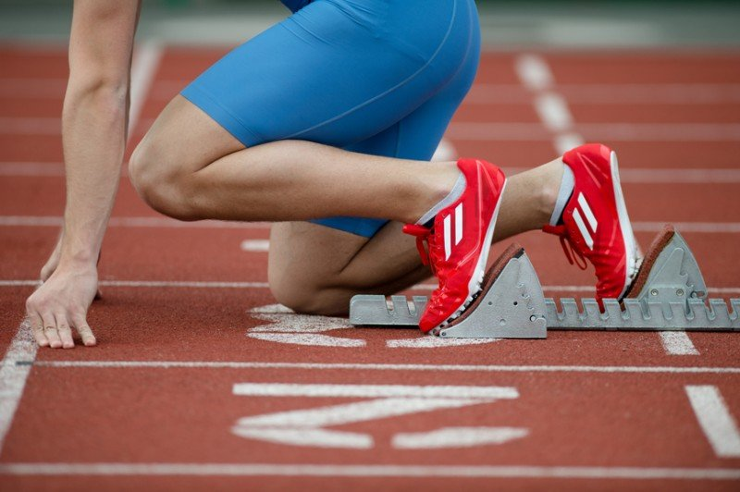

По команде «На старт!» нужно встать впереди колодок, присесть, поставить руки за стартовой линией, упереться одной стопой в колодку, расположенную впереди, а другой стопой в колодку, установленную позади. Упираемся на колено сзади стоящей ноги. Руки ставим на ширину плеч, плечи находятся над стартовой линией. Четыре пальца соединены вместе и направлены наружу, большие пальцы рук направлены внутрь. Вес тела нужно распределить равномерно. Спина округлена, но не напряжена, голова продолжает линию тела, взгляд устремлён вперёд.
По команде «Внимание!» нужно оторвать пятки от поверхности, приподнять таз и напрячь мышцы. Тяжесть тела распределяется между руками и впереди стоящей ногой. Взгляд направляется вперёд-вниз.
По команде «Марш!» спортсмен отталкивается ногами и делает первый широкий шаг с максимальной мощностью. С каждым шагом тело должно выпрямляться, что позволит бегуну набрать максимальную скорость и поддерживать ее до финиша. Никогда нельзя спринтеру распрямляться сразу!
Движения рук должны быть энергичными и полностью соответствовать движению ног. Не нужно сжимать кулаки и выворачивать кисти.
Во время движения по дистанции туловище наклоняется на 12-15°. При отталкивании, плечи чуть отводятся назад, а в фазе полета наклон повышается. Стопы нужно ставить вдоль одной линии, при этом ноги касаются поверхности дорожки передней частью стопы.
Ближе к финишу необходимо повысить частоту шага и интенсивность движения рук. Прыжком финишировать нельзя. После финиша нужно замедлить бег и перейти на ходьбу.
Если бег на короткие дистанции называют спринтерским, то бег на длинные дистанции – стайерским. Особенность стайерского бега заключается в умении пробежать длинную дистанцию, правильно распределяя свои силы на всем отрезке пути. Гладкий равномерный бег является основной техникой для стайеров.
Бег на длинные дистанции начинается с высокого старта.
По команде «На старт!» спортсмен ставит на всю стопу сильнейшую ногу перед стартовой линией, не наступая на неё.
По команде «Внимание!» наклоняется вперёд и переносит вес тела на согнутую в колене впереди стоящую ногу. Руку, разноименную впереди стоящей ноге, выносит вперед, а одноименную отводит назад.
По команде «Марш!» начинается движение. Длина шагов и скорость постепенно увеличивается.
Особое внимание на длинных дистанциях нужно уделять дыханию.
Бегунам на длинные дистанции нужно работать над специальной выносливостью.
Для того чтобы развивать и совершенствовать мастерство бегунам на длинные дистанции нужно выполнять следующие упражнения.
1. Прыжки на одной ноге, высоко поднимая бедро толчковой ноги, 4-5 раз по 20-25 м.
2. На другой ноге 4-5 раз по10-15 м.
3. Прыжки с незначительным подниманием бедра и акцентированным отталкиванием стопой 4-5 раз по 40-50 м.
4. Двойные прыжки с отталкиванием правой ногой и последующим переходом на левую ногу и т. д. 5-6 раз по 30-40 м.
5. Бег прыжками (с правой ноги на левую, с левой на правую) 4-5 раз по 60-80м.
6) Прыжки в длину с короткого разбега (10-12 м) по 10-20 прыжков с каждой ноги.
Прыжковые упражнения нужно проводить после спринтерского бега или беговых тренировок.
Также следует уделять внимание развитию опорно-двигательного аппарата. Для этого хорошо выполнять упражнения на гимнастических снарядах, с набивными мячами, легкоатлетическими ядрами и другими снарядами.
Также важно постоянно тренироваться в беге — бег с ускорением на отрезках 60-120 м, бег с хода по 30-50 м, старты, стартовый разгон с ускорением на 12-15 м.
Занятия бегом будут полезны в любом возрасте и при любой спортивной подготовке, но профессиональный бег требует упорства и длительных тренировок.
Примеры и разбор решения заданий тренировочного модуля
- Фазы бега
Расставьте по временной шкале фазы бега
1 | 2 | 3 | 4
- | - | - | -
- Дистанции
Рассортируйте дистанции по протяженности.
Короткие | Длинные/средние
1000 м, 30 м, 60 м, 1500 м, 3000 м, 5000 м, 100 м, 200 м, 400 м, 2000 м

